ASD-2-075-DD0双可见光两轴探测头产品规格书

产品用途和功能

产品用途
ASD-2-075-DD0型光电探测头由两路高清可见光相机、两轴伺服稳定平台和图像处理组件组成。该光电吊舱可对目标进行成像，根据目标的特征对目标进行检测、跟踪，进而给出目标跟踪失调角、视线角速度、伺服框架角位置等信息，引导载体对目标进行精确打击。该产品具有超小、超轻、高精度、低延迟等特点，具备AI自主识别功能，可广泛用于各类察打一体无人机。

产品功能
该双见光吊舱具有如下功能：
- 具备大小视场双可见光相机；
- 具有在规定的气象条件、距离及使用背景环境下，对装甲指挥车等静止或运动典型目标稳定可靠跟踪的能力；
- 具有目标AI自主识别能力；
- 具有根据指令进行电锁解除，随动、框架凝视以及跟踪状态相互转换的功能；
- 具有目标丢失后，重新捕获锁定跟踪的能力；
- 具有锁定目标时，跟踪框可根据目标尺寸自适应大小调节的功能；
- 具有提供目标跟踪正常、失锁及盲区等状态的功能；
- 具有目标丢失后重捕功能；
- 具有输出框架角、失调角及视线角速度等状态信息的功能;
- 具有瞄准点微修功能;
- 具有OSD功能，可在输出图像上根据需要叠加相应信息；
- 具有电锁解除功能；
- 图像压缩功能，支持H.264/265压缩格式；
- 具有图像增强开关功能；

产品性能指标

产品性能指标如下：

长焦可见光指标
探测器类型 | 可见光，全局快门探测器
分辨率 | 1920×1080（彩色）
响应波段 | 0.4μm～0.9μm
像元尺寸 | 2.9μm
焦距 | 25mm
视场角 | 12.7°×7°（偏航×俯仰）
广角可见光指标
探测器类型 | 可见光，全局快门探测器
分辨率 | 1920×1080（彩色）
响应波段 | 0.4μm～0.9μm
像元尺寸 | 2.9μm
电子变倍 | 4倍
焦距 | 8mm
视场角 | 38°×22°（偏航×俯仰）
伺服系统参数
框架角范围 | 方位：-60°～60°，俯仰：-80°～30°
框架角精度 | 绝对精度≤0.3°（1σ）；控制精度≤0.1°（1σ）
隔离度 | ≤2%（3°/1Hz）
最大转动速度 | 方位≥60°/s，俯仰≥60°/s
视线角速度范围 | 俯仰：-25°/s～+25°/s；偏航：-25°/s～+25°/s
图像处理能力
AI检测类型 | 支持车辆、人、无人机、船、特定靶标等
检测能力 | 检测时间：<30ms; 检测准确率>85%
跟踪能力 | 跟踪精度≤2pixl，跟踪频率50Hz，跟踪盲区<10m
图像压缩 | H.265，压缩输出分辨率1920×1080，帧频25Hz；码率2Mbps，可调
可见光作用距离¹ | 典型目标  （≥ 6m x 3m x 3m） | 自主识别：≥ 1.5Km；  人在回路锁定跟踪：≥ 2.5Km；
可见光作用距离¹ | 典型目标  （≥ 2.5m x 0.4m） | 自主识别：≥ 1000m；
系统指标
最大支持飞行速度 | ≤70m/s
供电电压 | 16V～32VDC，平均功耗≤15W
系统延时 | ≤100ms  峰值工作电流：≤2A、100ms。
重量 | ≤220g
控制接口 | UART，（波特率230400bps，数据位8位，奇偶校验无，停止位1位）
视频输出接口 | 百兆以太网
开发与升级接口 | 1路Type-C接口
环境适应性
工作温度 | -40℃～＋60℃
存储温度 | -45℃～＋65℃
最大使用海拔 | 最大使用海拔高度：6000m
抗振动能力 | X、Y和Z轴正负向：20~2000Hz，总均方根加速度（G_{RMS}）：6.06g
抗发射冲击能力 | 发射轴向：200g/5ms
抗基本冲击能力 | X、Y和Z轴正负向：40g/11ms
备注：气象条件要求
1）能见度不小于5公里，相对湿度不大于70%；

坐标系极性定义
以弹体坐标系为基准，沿OX1轴方向，从弹尾向前看，规定视线角速度和框架角的方向如下：
1）线角速度极性定义：
- 俯仰：光轴向上方运动为正，反之为负；
- 偏航：光轴向右方运动为正，反之为负。
2）框架角极性定义：
- 俯仰：光轴在弹体上方为正，反之为负；
- 偏航：光轴在弹体右方为正，反之为负。
- 陀螺角速度极性定义：与视线角速度方向一致；
- 失调角极性定义：以视场中心为原点直角坐标系，光轴右上为正。

产品外形
产品直接不大于75mm，长度不大于85mm。下图为产品效果图。
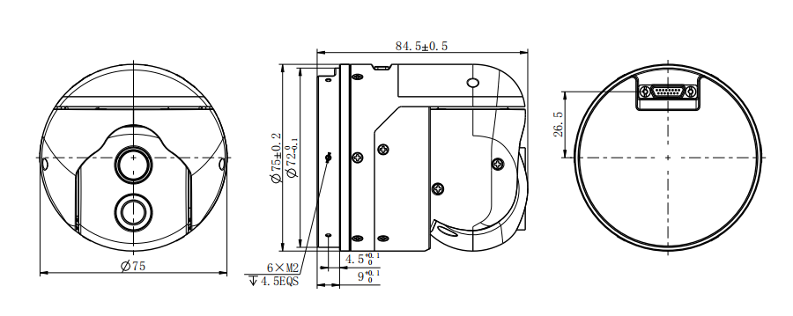
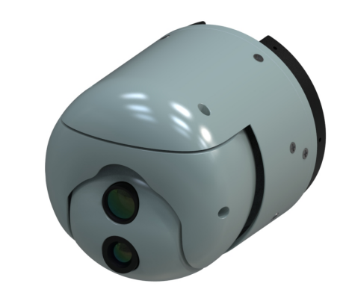
- 75mm双可见光产品外形结构图

对外电气连接
对外连接的时候，该吊舱通过以太网与数字图传连接，通过RS232接口与飞控计算机连接。具体接口定义参见表1.

电气接口
吊舱对外输出接口甩线后采用J30-15TJP微矩形连接器，客户端采用J30-15ZKL微矩形连接器，具体电气接口定义如下表：
表1 吊舱外部信号接口需求定义
端号 | 信号名称 | 信号特性 | 来自 | 去向
1 | +24V电源 | +24V | 电源 | 吊舱
2 | +24V电源 | +22V | 电源 | 吊舱
3 | 0V电源地 | 0V | 电源 | 吊舱
4 | 0V电源地 | 0V | 电源 | 吊舱
5 | LAN_TD+ | 0～+5V | 吊舱 | 数据链
6 | LAN_TD- | 0～+5V | 吊舱 | 数据链
7 | LAN_RD+ | 0～+5V | 数据链 | 吊舱
8 | LAN_RD- | 0～+5V | 数据链 | 吊舱
9 | GND | 0V | 飞控 | 吊舱
10 | UART_RX | 0～+3.3V | 飞控 | 吊舱
11 | UART_TX | 0～+3.3V | 吊舱 | 飞控
12 | / | / | / | /
13 | / | / | / | /
14 | / | / | / | /
15 | / | / | / | /

订货信息说明
本产品为双可见光版本，订货信息如下：
产品类别 | 产品型号 | 重量
双可见光 | ASD-2-075-DD0 | 230g

